МИНИСТЕРСТВО НАУКИ И ВЫСШЕГО ОБРАЗОВАНИЯ РОССИЙСКОЙ ФЕДЕРАЦИИ

Федеральное государственное бюджетное образовательное учреждение высшего образования

«Казанский национальный исследовательский технический университет

им. А. Н. Туполева – КАИ»

Институт компьютерных технологий и защиты информации

Отделение СПО ИКТЗИ (Колледж информационных технологий)

ЛАБОРАТОРНАЯ РАБОТА №4

по дисциплине

“Информационная безопасность”

Тема: “ Установка приоритетов”

Работу выполнил

Студент гр.4237

Ванцан М.Д.

Преподаватель

Кожевников К. Д.

Казань 2024

**Цель** – изучить способы установки приоритетов

**Задачи:**

* изучить теоретическую часть;
* выполнить практические указания;
* составить отчет по лабораторной работе.

**Теория**

Рассмотрим настройки параметра конфигурации сервера priority boost в SQL Server с помощью среды SQL Server Management Studio или Transact-SQL. С помощью параметра priority boost задается, должен ли Microsoft SQL Server выполняться с большим приоритетом в Microsoft Windows по сравнению с остальными процессами на том же компьютере. Если установить этот параметр в значение 1, SQL Server выполняется в планировщике Windows или Windows Server R2 с базовым приоритетом 13. Значением по умолчанию является 0, что соответствует базовому значению приоритета 7.

В будущей версии Microsoft SQL Server этот компонент будет удален. Избегайте использования этого компонента в новых разработках и запланируйте изменение существующих приложений, в которых он применяется.

**Настройка параметра повышения приоритета с помощью:**

**Ограничения**

Задание слишком высокого приоритета может лишить ресурсов операционную систему и сетевые функции, что может вызвать проблемы при завершении работы SQL Server и выполнении на сервере других административных задач.

**Безопасность**

Разрешения на выполнение хранимой процедуры sp_configure без параметров или только с первым параметром по умолчанию предоставляются всем пользователям. Для выполнения процедуры sp_configure с обоими параметрами для изменения параметра конфигурации или запуска инструкции RECONFIGURE необходимо иметь разрешение ALTER SETTINGS на уровне сервера. Разрешение ALTER SETTINGS неявным образом предоставлено предопределенным ролям сервера sysadmin и serveradmin.

**Практическая часть**

**Шаг 1**

Настройка параметра повышения приоритета через SQL Server Management Studio (SSMS).

Открываем SQL Server Management Studio и подключаемся к нашему серверу баз данных.

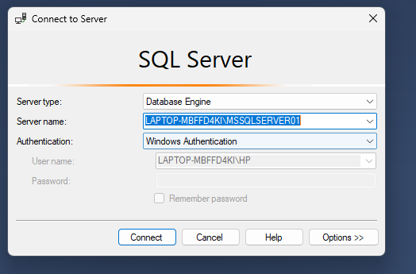

Рисунок 1 – Соединение с сервером

В обозревателе объектов щелкаем правой кнопкой мыши на сервере и выбираем пункт "Свойства".

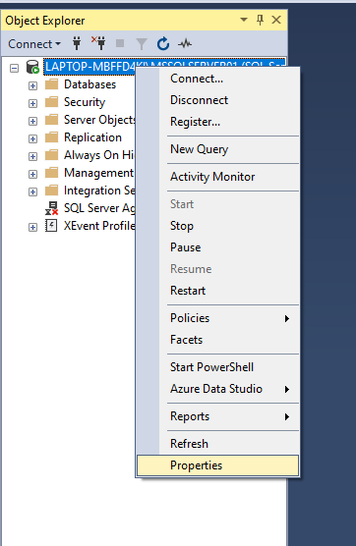

Рисунок 2 – Свойства

В открывшемся окне свойств сервера переходим на вкладку "Процессоры".

В разделе "Потоки" устанавливаем флажок рядом с "Повысить приоритет SQL Server".

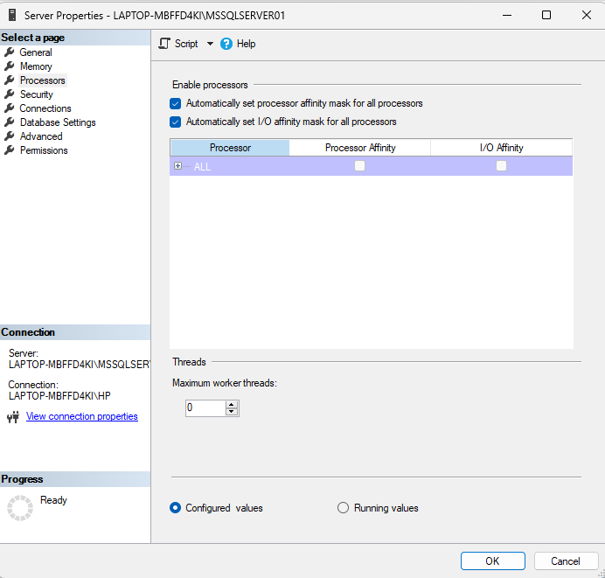

Рисунок 3 – Установка флажка

После этого останавливаем и снова запускаем SQL Server, чтобы изменения вступили в силу. Эти действия позволят настроить параметр повышения приоритета через графический интерфейс SQL Server Management Studio.

**Шаг 2**

Открываем SQL Server Management Studio и подключаем к нашему серверу баз данных.Нажмаем кнопку "Создать запрос", чтобы открыть окно запроса. Пишем запрос, использование процедуры sp_configure для задания значения параметра priority boost равным 1.

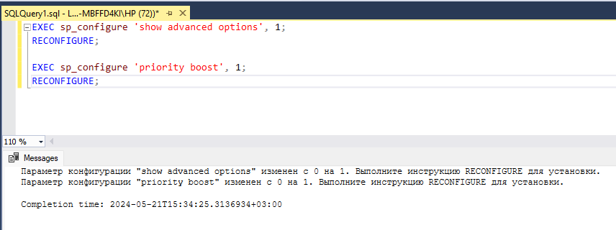

Рисунок 4 – Запрос

После перезагружаем сервер, чтобы изменения вступили в силу.

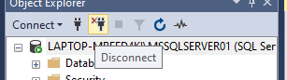

Рисунок 5 – Отключить

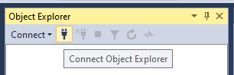

Рисунок 6 – Подключить

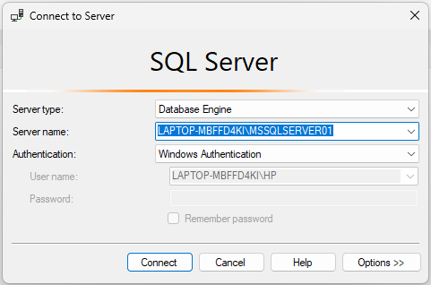

Рисунок 7 – Соединение с сервером

После выполнения этого скрипта параметр приоритета настроен в соответствии с указанными значениями.

Пишем запрос для проверки значения параметра priority boost

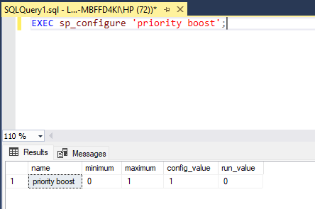

Рисунок 8 – Проверка значения параметра priority boost

**Вывод:** Я изучила способы установки приоритетов.